АТА-АНА НАЗАРЫНА!
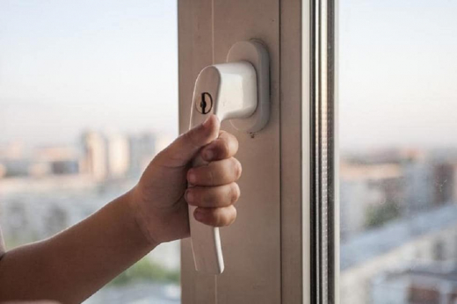

АТА-АНА НАЗАРЫНА!

Қарағанды облысының білім саласындағы сапаны қамтамасыз ету департаменті өз өкілеттілігінде кәмелетке толмаған балалардың құқықтары мен заңды мүдделерін қорғау бойынша функцияларды орындайды. Қазақстан Республикасының «Бала құқықтары туралы» Заңына сәйкес әр бала денсаулығын, өмір сүруін, демалуын және бос уақытын қорғауға құқығы бар.

Соңғы кездері облыста балалардың ашық терезелерден құлап кету оқиғалары тіркелуде. Бұл фактілер балаларды ата-аналарының қараусыз қалдыруының нәтижесі. Департамент біздің облысымыздағы осындай жағдайларға алаңдаулы. Осыған байланысты біз ата-аналарға жүгінеміз:

- кішкентай балаларды жалғыз, қараусыз қалдырмаңыз; - бала терезеге шыға алмайтындай етіп, барлық жиһаздарды терезеден алыс орналастырыңыз; - москит торларын қауіпсіз деп санамаңыз! Олар құлаудан қорғауға арналмаған; - балаға терезені бірнеше сантиметрге ғана ашуға мүмкіндік беретін арнайы фиксатор салыңыз; - терезелерге немесе терезе саңылауларына торлар қойыңыз;

- терезе ашық болғанда балалардың іс-әрекеттері жөнінде балалармен әңгімелесулер жүргізіңіз; - егер бекіту құрылғысын немесе торды орнатуға мүмкін болмаса, қажеттілігіне қарай, терезе тұтқасын бұрап алыңыз.

ВНИМАНИЮ РОДИТЕЛЕЙ!...

ВНИМАНИЮ РОДИТЕЛЕЙ!

Департамент по обеспечению качества в сфере образования Карагандинской области осуществляет функции по защите прав и законных интересов несовершеннолетних детей. Согласно Закону Республики Казахстан «О правах ребенка» каждый ребенок имеет право на охрану здоровья, на жизнь, на отдых и досуг.

В последнее время в области участились случаи выпадения детей из окон и балконов. Данные факты являются следствием оставления детей без присмотра родителей. В связи с этим обращаемся к родителям:

- не оставляйте маленьких детей одних, без присмотра;

- отодвиньте от окон все виды мебели, чтобы ребенок не мог попасть на

подоконник;

- никогда не рассчитывайте на москитные сетки! Они не предназначены для

защиты от падений;

- ставьте на окна специальные фиксаторы, которые не позволят ребенку

открыть окно более чем на несколько сантиметров;

- ставьте решетки на окна либо оконные проемы;

- проводите беседы с детьми об опасности нахождения рядом с открытым

окном;

- если нет возможности установить фиксирующее устройство или решетку,

открутите ручку окна, используя ее по мере необходимости!

